**Dokumen Spesifikasi Keperluan Sistem**

Versi 1.0

(System Requirement Specification – SRS)

Sistem Kalkulator Simpanan Data Ringkas

08/03/2020

Oleh

Helena Alyn Batrisha Binti Norizan

2KPD

Sistem Pengurusan Data & Aplikasi Web

**Isi Kandungan Halaman**

|  |  |  |  |
| --- | --- | --- | --- |
| 1.0 | PENGENALAN | | 1 |
|  | 1.1 | TUJUAN | 1 |
|  | 1.2 | CADANGAN KUMPULAN SASARAN | 1 |
|  | 1.3 | SKOP KERJA | 1 |
| 2.0 | PENERANGAN KESELURUHAN | | 1 |
|  | 2.1 | PERSPEKTIF & CIRI-CIRI SISTEM | 1 |
| 3.0 | ALIRAN PROSES | |  |
|  | 3.1 | CARTA ALIR | 2 |
|  | 3.2 | KOD PSEUDO | 3 |
| 4.0 | CIRI-CIRI SISTEM (KEPERLUAN) | |  |
|  | 4.1 | USE CASE DIAGRAM | 3 |
|  | 4.2 | STATE DIAGRAM | 4 |
|  | 4.3 | STORYBOARD | 4 |
| 5.0 | CARTA GANTT | | 5 |
| 6.0 | RUMUSAN | | 5 |
|  |  | |  |

1. **PENGENALAN** 
   1. **TUJUAN**

Sistem dibangunkan bagi memudahkan pengurusan rekod untuk menyemak senarai rekod data yang sedia ada dan pengiraan yang telah dilakukan oleh pengguna

* 1. **CADANGAN KUMPULAN SASARAN**

Sistem yang akan dibangunkan akan digunakan oleh :

1. Pekerja
2. Pelajar
3. Ibu bapa
4. Peniaga
   1. **SKOP KERJA**

Pengguna akan membuat pengiraan dan sistem akan merekod data yang dimasukkan

1. **PENERANGAN KESELURUHAN** 
   1. **PERSPEKTIF & CIRI-CIRI SISTEM**

**DATA**

1. Username
2. Password

**PROSES & PAPARAN SISTEM YANG DIJANGKA**

1. Functional

* Berfungsi untuk merekod penyewaan kereta

1. Performance

* Paparan slideshow pada interface

1. Interface

* Mengikut keselesaan pengguna dari segi kedudukan button dan warna interface

1. Maintainability

* Sistem sentiasa diselenggara

1. Reability

* System tak mudah crash

1. Safety

* Jika system crash , data telah dibackup

1. Quality

* Prestasi system yang tahan lasak yang mampu menampung 10 orang serentak login

1. Operational

* Mudah untuk muat turun

1. Resource

* Kod sumber telah diklakukan backup

1. **ALIRAN PROSES**
   1. **CARTA ALIR**

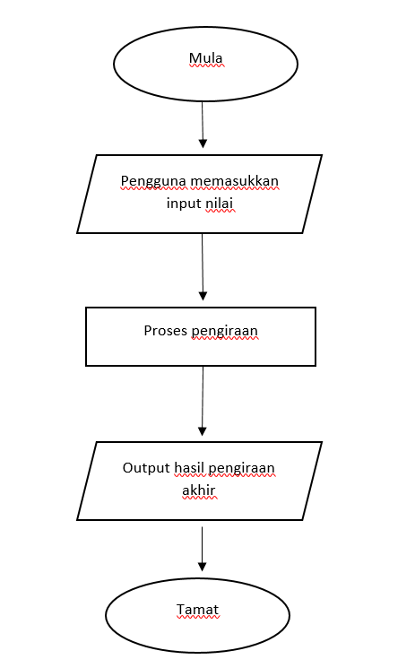

* 1. **KOD PSEUDO**

1. Mula
2. INPUT “Masukkan Data”
3. Proses pengiraan
4. OUTPUT hasil pengiraan akhir
5. Tamat
6. **CIRI-CIRI SISTEM (KEPERLUAN)**
   1. **USE CASE DIAGRAM**

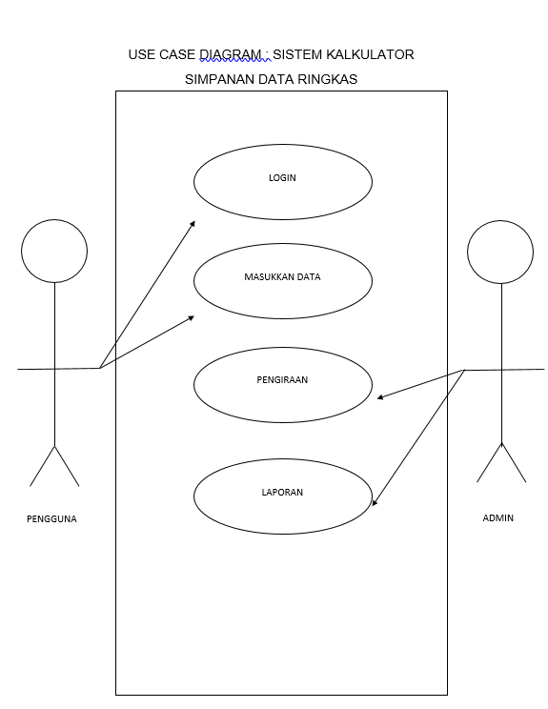

* 1. **STATE DIAGRAM**

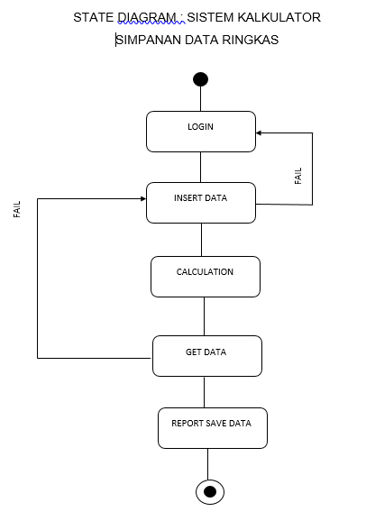

* 1. **STORYBOARD**

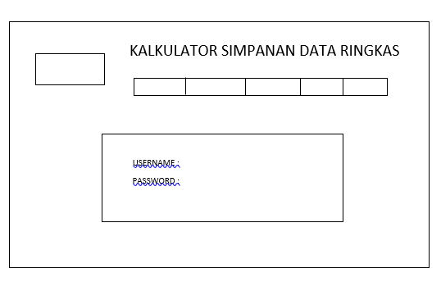

1. **CARTA GANTT**

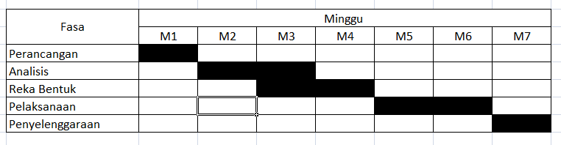

1. **RUMUSAN**

Sistem ini berfungsi untuk memudahkan pengurusan simpanan data ringkas melalui pengiraan yang dilakukan ke atas sistem kalkulator . Hal ini dapat memudahkan untuk merekod dan menyenaraikan kembali pengiraan yang telah dilakukan .